 |  |  |  |  |  | بسمه تعالی
 |  |  |  |  |  | اداره کل آموزش و پروش شهرستان های استان تهران
نام و نام خانوادگی دانش آموز:................................... |  |  |  |  |  | اداره آموزش و پرورش شهرستان ملارد |  | تاریخ امتحان: |  | 12/02/1401
 | پایه: |  | دوازدهم
شماره ملی/ دانش آموزی: |  |  |  |  |  | هنرستان فنی شهید چمران |  | ساعت امتحان: |  | 10 |  |  | صبح
 | درس: | پودمان 5 تعمیرات سیستم های برقی خودرو(سری الف) |  |  |  |  | رشته: مکانیک خودرو |  | مدت امتحان: |  | 45 |  |  | دقیقه
امضاء و گزارش مراقب:
نتیجه نهائی:عدم احراز شایستگی احراز شایستگی احراز شایستگی بالاتر از حد انتظار نمره مستمر:........
(درج هرگونه نوشته و علامت در این کادر به منزله تخلف و نمره صفر محسوب می گردد.)
ردیف | شرح سوالات | بارم
1 | اطلاعات مربوط به موتور برف پاک کن زیر را در تصویر بنویسید.  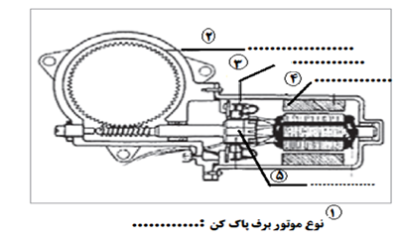 | 2.5
2 | عبارات صحیح و غلط را مشخص کنید.  الف) از لحاظ الگوی حرکت برف پاک کن ها دارای 4 حالت مختلف می باشند. صحیح غلط  ب) روشن کردن کولر خودرو از طریق کاهش دما باعث بخار زدایی داخلی شسشه های می گردد. صحیح غلط  ج) در تیغه نوع معمولی تنها یک یا چند تسمه فولادی باریک در سرتاسر تیغه قرار گرفته است. صحیح غلط  د) خرابی رله بوق می تواند از دلایل دلیل یکسره شدن بوق(صدای ممتد) باشد. صحیح غلط  ه) قرار گرفتن تیغه ها در دمای بیش از حد بالا سبب حرکت با صدای جیرجیر میگردد. صحیح غلط  ی) هر دسی بل معادل یک صدم بل می باشد. صحیح غلط | 3
3 | کنترل سرعت در موتور های برف پاک کن های با سه ذغال را شرح دهید. | 3
4 | .مدار بوق مثبت کنترل بدون رله را رسم کنید. | 3.5
5 | تصویر زیر مربوط به کدام نوع از انواع المنت شیشه گرمگن می باشد؟ در مورد کاربرد، ضخامت و نحوه قرارگیری المنت گرمکن توضیح دهید  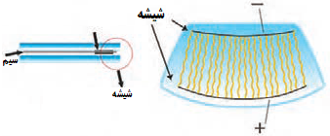 | 3
موفق و موید باشید
 |  |  |  |  |  | بسمه تعالی
 |  |  |  |  |  | اداره کل آموزش و پروش شهرستان های استان تهران
نام و نام خانوادگی دانش آموز:................................... |  |  |  |  |  | اداره آموزش و پرورش شهرستان ملارد |  | تاریخ امتحان: |  | 12/02/1401
 | پایه: |  | دوازدهم
شماره ملی/ دانش آموزی: |  |  |  |  |  | هنرستان فنی شهید چمران |  | ساعت امتحان: |  | 10 |  |  | صبح
 | درس: | پودمان 5 تعمیرات سیستم های برقی خودرو(سری ب) |  |  |  |  | رشته: مکانیک خودرو |  | مدت امتحان: |  | 45 |  |  | دقیقه
امضاء و گزارش مراقب:
نتیجه نهائی:عدم احراز شایستگی احراز شایستگی احراز شایستگی بالاتر از حد انتظار نمره مستمر:........
(درج هرگونه نوشته و علامت در این کادر به منزله تخلف و نمره صفر محسوب می گردد.)
ردیف | شرح سوالات | بارم
1 | شکل زیر روش قرارگیری زغال های موتور برف پاک کن نسبت به هم را نمایش می دهد، نام اجزاء مشخص شده را بنویسید.  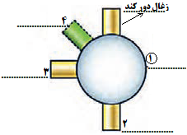 | 2.5
2 | عبارات صحیح و غلط را مشخص کنید.  الف) از لحاظ موقعیت عملکرد برف پاک کن ها دارای 4 موقعیت مختلف هستند. صحیح غلط  ب) روشن کردن کولر خودرو از طریق کاهش رطوبت باعث بخار زدایی شسشه های می گردد. صحیح غلط  ج) در تیغه نوع تخت تنها یک یا چند تسمه فولادی باریک در سرتاسر تیغه قرار گرفته است. صحیح غلط  د) خرابی رله بوق می تواند از دلایل قطع شدن بوق باشد. صحیح غلط  ه) قرار گرفتن تیغه ها در دمای بیش از حد بالا سبب حرکت لرززشی میگردد. صحیح غلط  ی) استفاده از بوق های الکترومغناطیسی در خودروهای سنگین متداول تر است. صحیح غلط | 3
3 | مدار بوق منفی کنترل بدون رله را رسم کنید. | 3.5
4 | تصویر زیر عیب یابی خطوط المنت گرمکن شسشه عقب به روش افت ولتاژ تدریجی را نشان میدهد. مقدار ولتاژ در قسمت های مشخص شده چقدر است؟ در مورد نحوه عیب یابی مختصرا توضیح دهید.  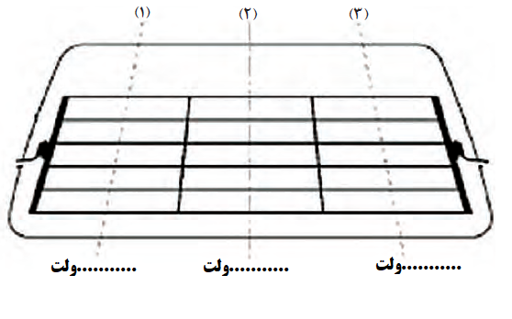 | 3
5 | موتورهای برف پاک کن از نظر نوع میدان مغناطیسی به چند دسته تقسیم می گردند؟ استفاده از کدام یک رایج تر است؟ | 3
موفق و موید باشید

